实时人员 人脸 手势检测与后台窗口

已完成与操作入口
沿原监控页增加持续采样检测，不再要求先录片再检测。点击本机/USB摄像头，选择本机设备，打开人员、人脸与手势检测窗口。人员用绿框，人脸用青色框，手用橙色框，手上显示识别到的手势名称和分数。
异常演示规则是张开手掌Open_Palm、分数至少0.60、连续三次采样满足，才在窗口显示红色手势异常提示。手势消失或连续三次不满足后清除。有人或有脸本身不会触发这个提示。取消勾选会关闭手势提示；左边置信度调整的是人员框阈值，不是手势阈值。
手掌朝向镜头、五指张开，保持到连续三次识别；根据机器速度通常需要保持一两秒以上。光线、遮挡、手太小、反光与朝向都会影响结果。这里是手势分类，不是证明发生真实危险。
网络摄像头若已有完整RTSP地址，点RTSP实时检测并输入地址；只有IP还不够，需要摄像头开放RTSP并取得正确地址、账号和密码。左侧服务端演示设备可选中后点检测所选设备，程序自动申请短期授权地址，不需要手抄令牌。真实品牌网络摄像头尚未接机验证；已通过本机真实RTSP服务器和视频流验证。
顶部后台控制打开可见窗口，显示管理器、Redis、API、媒体、检测和演示推流进程的真实存活状态、PID和日志。启动后台和停止后台按钮能操作现有开发管理器。关闭控制窗口不停止后台；停止后台会让业务登录和查询接口不可用。它是本机开发控制台，不是远程运维系统。

三种检测分别由什么完成
人员：复用YOLOv5n ONNX，继续使用原来的letterbox、颜色转换、归一化、FP16输入适配、NMS和坐标还原。人脸：OpenCV正面Haar级联模型，只定位脸，不识别人是谁，也不创建人脸档案。手势：MediaPipe Gesture Recognizer，检测手部关键点并分类Open_Palm等手势；不是用人员框坐标猜手势。
不把所有能力都说成YOLO实现。人脸正面级联对侧脸、遮挡和弱光较弱；人员模型可能把部分手部图片误检为person，本次公开手部样本就出现这一误检。少量样本验证不等于准确率评估。

调用链与文件
view/monitorwidget.cpp选择源并打开LivePreview。view/livepreview.h和cpp处理摄像头、网络解码、采样、进程通信、画框及手势状态。detector/live_worker.py作为常驻Python进程加载三个模型，逐帧返回JSON。detector/inference.py提取detect_frame，供录像抽帧与实时帧复用。live-requirements.txt固定依赖，live-model-manifest.json记录手势和人脸模型的来源及SHA256。
mainwidget.cpp增加后台控制页；scripts/stack_status.py用PID、创建时间、exe路径核对进程存活；scripts/demo_launcher.py增加只启动服务、不重复打开客户端的模式。util/logredaction.h过滤Qt日志中的URL与Bearer认证信息。网络源复用现有DecodeTask，以TCP和外部FFmpeg解码，并排空stderr，避免Qt媒体直接打印完整授权地址。

一帧怎么走
本机：QCamera → QMediaCaptureSession → QVideoSink → 独立QImage。网络：DecodeTask线程中的FFmpeg → 最新RGB帧缓存 → 独立QImage。两种输入都由GUI的350毫秒采样定时器取最新帧。忙时不叠加请求。
QImage通过QBuffer编码为JPEG，再写入QProcess标准输入：先四字节大端长度，后JPEG字节。Python read_exact循环读取，不能假设一次read就收齐；超过2MiB的包拒绝。三个模型在同一常驻进程只加载一次，不是每帧启动Python。
Python返回一行JSON，包含人员框、人脸框、手势框和推理耗时。Qt累积stdout到完整换行后再解析。标准错误与协议标准输出分开，模型加载日志不会被当作检测JSON。
画框使用送进推理的那一帧pending，而不是拿旧结果画在不断更新的新画面上。坐标是0至1的比例，乘对应图像宽高再画。不会把640宽图像的坐标直接套在960宽画面上。
latest与pending之外没有无限帧队列，一次只允许一个在途推理。frameVersion保证同一张旧帧不会因视频断流反复参与三次判定。USB画面、网络解码、模型工作与GUI显示的速度不一致，预览优先丢旧帧，避免越看越延迟。

实时是什么意思
当前是持续采样实时检测，默认采样上限约2.8次每秒，实际受推理耗时和采集影响。不是承诺每秒30帧全部检测。窗口显示本次推理毫秒数及已检测帧数，方便核实它是否持续工作。启动加载模型和第一帧有额外等待时间。
没有有效新帧时不会重复推理旧帧；模型加载与运行有截止时间，超时明确停止。停止和关窗口会停摄像头、请求解码线程退出并结束本窗口自己的推理进程，不结束别人的FFmpeg或Python。全部停止和退出登录也会停止本机实时窗口。

手势状态如何变化
每次结果只按手势类型和实际分类分数判断：至少一只手是Open_Palm且分数达到0.60，则positive加一并清空negative；否则positive清零、negative加一。positive达到3设置提示；negative达到3清除提示。持续张手保持红色，不会每帧弹一个消息框。手势未与某个具体人员身份绑定。
这是本窗口的演示提示，不自动写数据库、不自动触发录像。原有录像检测和事件入库功能仍可使用，但不能把这两条路径说成已自动打通。后续若要持久化手势事件，需要设备身份、授权、时间、去重与录像证据设计，不能把本机USB错误绑定到演示摄像头。

实测结果
真实USB摄像头连续处理多帧，两次关闭重开通过；授权RTSP连续处理多帧并检测到人员通过；公开手掌样本由真实模型识别Open_Palm；公开人脸样本检测到脸；手掌视频持续三次触发、后续黑帧使提示清除通过。后台窗口状态读取、点击停止服务、点击启动服务均通过。日志回归确认没有RTSP token地址。
测试代码是tests/live_worker_check.py与tests/live_preview_check.cpp/pro。图像样本来自MediaPipe官方right_hands.jpg及OpenCV官方lena.jpg，现场USB采集只检查处理成功，不保存个人摄像头帧。客户端Release、Debug重新构建；不代表Linux/MSVC、复杂光照或所有网络摄像头都已验证。

面试追问及答案
问题1：为什么叫实时却不逐帧处理？答：实时预览重视新鲜度，模型跟不上采集时丢旧帧，比无限积压更合适。追问：录像能照样丢吗？答：录像追求连续保存，策略不同，不能把预览丢帧策略直接用于录像。
问题2：为何只允许一帧在途？答：把队列长度限制住，也让结果与pending画面一一对应。追问：异步返回乱序怎么办？答：本实现串行一帧消除并发乱序；扩展多任务时需帧ID与generation过滤。
问题3：Haar人脸框等于人脸识别吗？答：不等于，只找到脸的位置。追问：能判断是admin本人吗？答：不能，当前没有身份特征库和认证逻辑。
问题4：异常手势为什么连续三次？答：减少单次分类抖动带来的误提示，清除也用连续三次。追问：三次就是三秒吗？答：不是，时间取决于采样与推理速度，应读实际帧率；正式业务可改为时间窗口规则。
问题5：进程退出是否意味着全套后台停止？答：关实时窗口只停它自己的采集和推理。关后台控制页也不停止服务。只有明确点击停止后台才操作管理器记录的服务。
问题6：为什么手掌图还可能出现人员框？答：检测模型会误报，人物nano模型与阈值不保证所有场景正确。追问：能把它说成识别准确率很高吗？答：不能，需要标注评估集、误报漏报统计和场景验证。

资料与资源
手势任务官方说明：https://developers.google.com/edge/mediapipe/solutions/vision/gesture_recognizer 。人脸级联模型来自https://github.com/opencv/opencv/tree/4.x/data/haarcascades 。外部运行资源保留在x/live-python、x/models及现有FFmpeg目录，不把它们当一次性脚本清理。任务截图、样本副本、构建和渲染中间文件只在本次临时子目录，检查完成后清理。

公开样本的界面验证
公开人物样本：绿色人员框、青色人脸框。侧脸可能漏检。
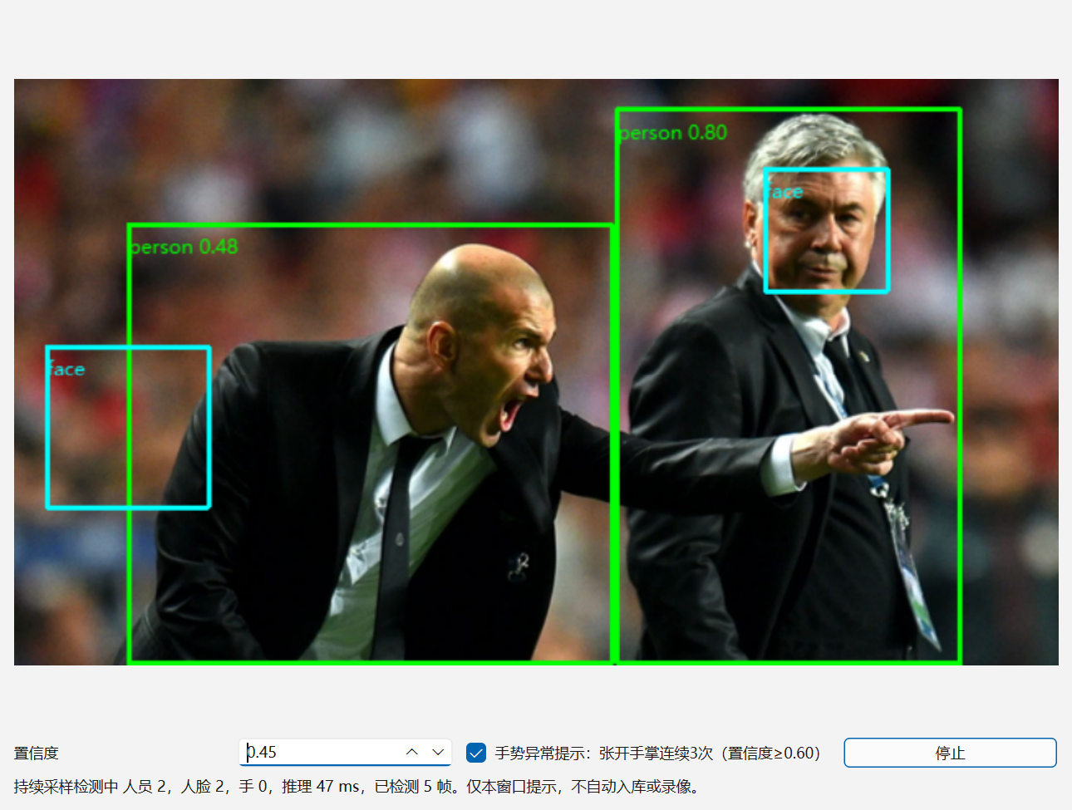
MediaPipe公开手掌样本：橙色手框与Open_Palm分类触发红色提示；同图出现人员误检，不能当作准确率证明。


